**Лабораторная работа №3**

**«Построение кода Хэмминга для обнаружения и исправления одиночных ошибок»**

**1 Цель работы** - приобрести умение строить код Хэмминга для обнаружения и исправления одиночных ошибок в кодовых словах.

**2 Основные теоретические сведения** Систематические коды представляют собой блоковые корректирующие коды, в которых информационные и проверочные символы расположены по строго определенной системе и всегда занимают строго определенные места в кодовых словах. Наиболее известными систематическими кодами, получившими широкое практическое применение, являются коды Хэмминга.

Двоичный код Хэмминга строится следующим образом:

1. Определяется число к проверочных символов из условия:



1. Выбираются места расположения проверочных символов из условия, чтобы проверочные символы участвовали только в одной операции подсчета четности с целью упрощения процесса кодирования. Такими местами являются символы с номерами, являющиеся целыми степенями числа 2, т. е. 1,2 ,4, 8, 16 и т. д. Символы в кодовых словах Хэмминга нумеруются слева направо. 3) Определяются значения символов слова, называемого синдромом:

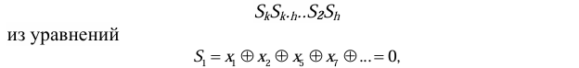

т.е. складываются по модулю 2 значения тех символов, двоичное представление номеров которых содержат 1 в последнем разряде:



т.е. складываются значения тех символов, двоичное представление номеров которых содержат 1 в предпоследнем разряде.

Аналогично получаются выражения для нахождения значений

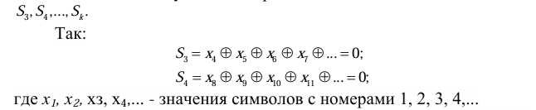

Местоположение ошибки, то есть определение символа с ошибкой осуществляется по значению синдрома. Если синдром состоит одних нулей, т. е.



то ошибка отсутствует. Если в синдроме есть символы, отличные от 0, то это говорит о наличии ошибки. Например, если  = 1000, то это означает, что ошибка содержится в восьмом символе, так как 

Другими словами, синдром в коде Хэмминга определяет номер символа с ошибкой. Исправление ошибки осуществляется заменой 0 на 1 либо наоборот 1 на 0.

Для исправления одиночной и обнаружения двойной ошибки, кроме проверок по синдрому, следует проводить еще одну проверку на четность для каждого кодового слова Хэмминга. Чтобы осуществить такую проверку, следует в конце каждого кодового слова добавить проверочный символ таким образом, чтобы сумма единиц в полученном слове всегда была четной. Тогда в случае одной ошибки проверка по синдрому укажет номер ошибочного символа, а проверка на четность укажет наличие ошибки. Если проверка по синдрому укажет на наличие ошибки, а проверка на четность не фиксирует ошибку, то в кодовом слове присутствуют две ошибки.

**3 Порядок выполнения работы**

Данная лабораторная работа предполагает выполнение следующих этапов:

1) Изучить методические указания к лабораторной работе.

2) Пройти собеседование с преподавателем и получить задание для выполнения работы.

3) Для заданных кодовых слов построить кодовые слова Хэмминга.

4) Осуществить проверку работоспособности кода путем изменения значения одного из символов в любом кодовом слове Хэмминга.

5) Оформить и защитить отчет по выполнению лабораторной работы.

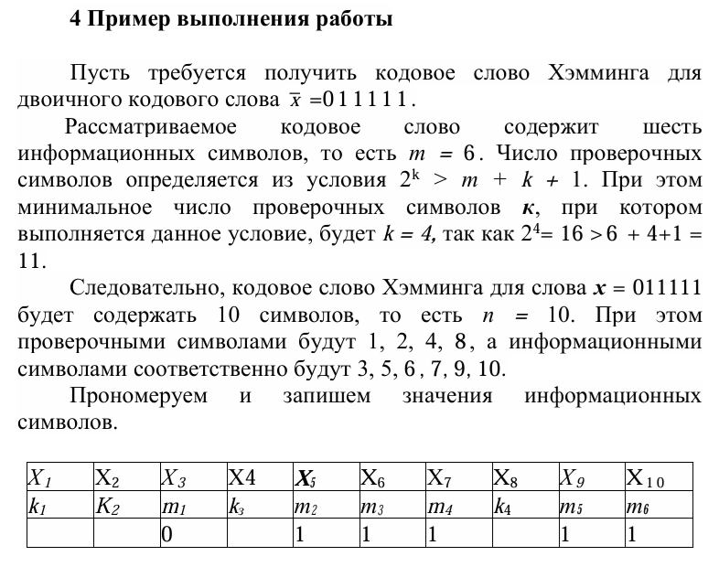

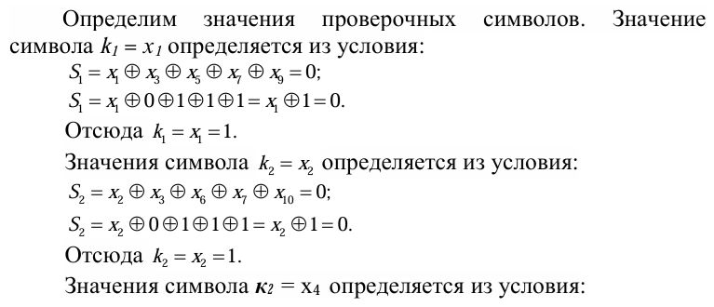

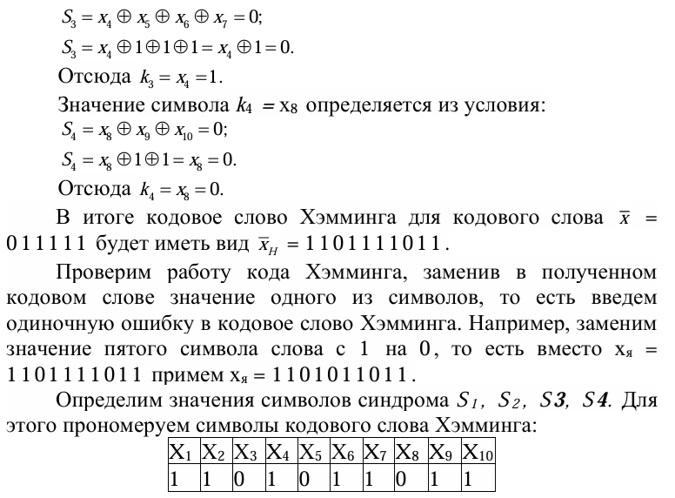

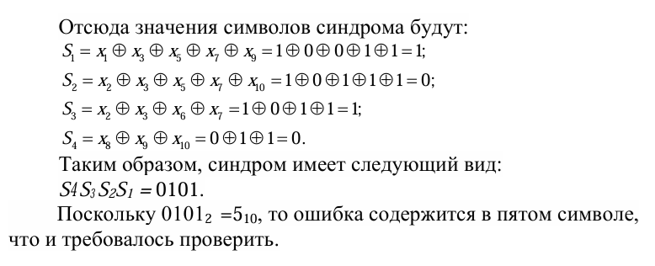

**5 Варианты заданий**

Пусть требуется получить кодовые векторы Хэмминга для кодовых слов, приведенных в таблице 1. Номер варианта определяется как порядковый номер студента в журнале преподавателя.

Таблица 1 – Варианты заданий для получения кодовых слов Хэмминга

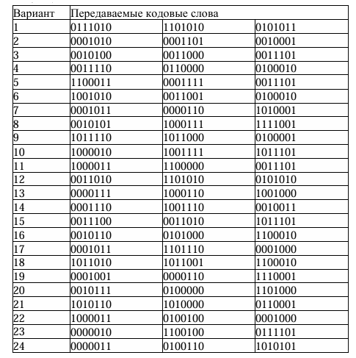

**6 Контрольные вопросы**

1. Какие коды называют систематическими?

2. Сколько ошибок способен обнаруживать и исправлять код Хэмминга?

3. По какому правилу определяют число проверочных символов в коде Хэмминга?

4. В каких местах располагаются проверочные символы в кодовых словах Хэмминга?

5. По какому правилу строятся уравнения для нахождения проверочных символов в коде Хэмминга?

6. Какую информацию при декодировании кода Хэмминга дает синдром?

7. Каким образом обеспечивается обнаружение двойных ошибок в кодовых словах Хэмминга?